Compétence :
Coopérer et s’opposer individuellement et/ou collectivement
Moyens :
Jeux collectifs et jeux sportifs collectifs de type football

LES SITUATIONS DE MISE EN DISPONIBILITE

Certains parlent d’échauffement, nous préférons les appellations « mise en disponibilité » plus significatives de cette phase très importante aussi bien du point de vue psychologique que du point de vue physiologique.
Il s’agit de
- rendre le corps disponible
- se rendre disponible aux autres
- se préparer mentalement à ce qui va suivre dans la séance :
- se reconnaître dans un rôle
- monter vers la cible
- manipuler de manière spécifique
- accepter des règles du jeu.

Exemple : Le jeu « la chenille infernale » permet de se rendre disponible à des changements de rôles rapides (ou à des prises d’informations variées) alors que le jeu des 4 coins permet de s’organiser collectivement pour répondre à une consigne.

Cette phase est guidée pour permettre une véritable préparation aux jeux.
La règle essentielle est l’adaptation au contenu et donc à l’activité support. Elle doit permettre de construire une continuité au sein de la leçon.
Lors de cette mise en disponibilité il semble intéressant en jeux et sports collectifs comme dans les autres activités physiques de travailler sous la forme de « jeux ritualisés »…
Attention cependant contrairement aux rituels traditionnels (non immuables) les jeux ritualisés peuvent évoluer de séances en séances afin de permettre une meilleure adaptation aux contenus et à l’évolution des élèves.

1- Les fonctions du « jeu ritualisé »
Le jeu ritualisé aide à mobiliser l’attention des enfants qui viennent de changer de lieu d’activité.
L’idée de rituel implique la répétition d’une même situation.
Ce jeu peut se trouver en début ou en fin de séance. Dès lors, il aura des rôles différents (mise en disponibilité… retour au calme)
Cette répétition est source de plaisir.
Toutefois, afin que le jeu ritualisé ne se vide pas progressivement de sons sens, il est nécessaire de le faire évoluer en fonction des différents objectifs fixés et de l’âge des élèves.

D’une manière générale, les jeux ritualisés permettent à la classe de « rentrer dans l’activité » et de « créer des conditions motrices et d’échanges favorables aux jeux ».
La mise en disponibilité revêt trois grandes fonctions
- la mise en disponibilité corporelle, concentration sur soi: préparer son corps à la pratique, découvrir et se centrer sur les sensations, les possibles de son corps…
- la mise en disponibilité aux autres : se préparer progressivement à travailler avec les autres (futur partenaire ou futur adversaire) Entrer dans un travail « avec, contre »…
- la mise en disponibilité à l’activité : entrer en jeu, bien plus qu’en mouvement.
  - Se reconnaître dans un rôle et pouvoir en changer rapidement.
  - Apprendre à reconnaître et agir en fonction de sa cible.
  - Manipuler des engins de manière spécifique.
  - Agir en respectant des règles du jeu liées à l’espace, aux autres, à la manipulation de l’objet.

2- Au delà des rituels de jeux : ritualiser la séance d'EPS
- La tenue: adaptée à toute pratique. Il est important que la tenue favorise tous les mouvements et qu’elle permette une pratique mouvementée (l’enfant ne doit pas avoir peur de se salir ou d’abîmer ses habits).
Il est intéressant, voire indispensable, que l’enseignant ait lui aussi une tenue adaptée et un « sifflet poire » qui permet le prêt.
- Le lieu, un espace aménagé : il est important de transformer l’espace de pratique quotidienne en un espace de jeu. Les espaces de jeux sont matérialisés par des plots chez les plus jeunes et des tracés pour le cycle 3.

3- Vers une ritualisation culturelle
On peut proposer, chaque semaine, une vidéo de matchs de divers sports passés le week-end….
Pour
- un apport culturel
- dégager les « techniques »,
- l’organisation des équipes, des rôles …
- pour s’exprimer, commenter à la manière des commentateurs sportifs, dire ce qui s’est passé, pourquoi l’arbitre siffle, faire un article sportif, faire une revue de presse etc.….
- Pour développer une citoyenneté sportive (éviter le chauvinisme)…
RENDRE DISPONIBLE SON CORPS
L’échauffement
Pour préparer le corps il est possible de faire ce que certains appellent un échauffement.
L’échauffement permet une mise à disposition corporelle et psychique essentielle à la pratique efficace. Ils doivent respecter des principes essentiels pour une réelle efficacité.
L’échauffement peut avoir des formes nombreuses et variées (passif, actif, mental) mais celles-ci visent toutes une préparation physique, physiologique, psychomotrice et psychologique de l’élève) en début de séance.
Général et spécifique celui-ci permet d’optimiser les potentialités du sportif et de prévenir les risques de blessure (GROSSER 1977)

Cette phase favorise une concentration sur soi:
- préparer son corps à la pratique
- préparer à la diversité des manipulations
- Se connaître et se préserver. Ce moment de la séance est aussi un temps privilégié pour développer les compétences du socle liées à l’autonomie et à l’initiative et un des grands objectifs de l’EPS à savoir « l’éducation au maintien de la santé » car elle permet l’accès à une connaissance vécue du corps et de ses possibilités. Exemple : Les étirements préparatoires permettent la connaissance par l’action des différents muscles, de leurs fonctions, des principes d’étirements et des précautions à prendre
- Connaître les APSA. Bien plus qu’un simple moment de mise en activité du corps, l’échauffement « traditionnel » peut être un moment essentiel pour accéder à une meilleure connaissance culturelle des APSA. En effet, à travers cet échauffement, l’élève découvre les spécificités d’une activité sportive. Dès lors une ritualisation de l’échauffement, à travers des routines clairement identifiables pour chaque APSA, devrait permettre à l’élève de se construire une véritable culture physique et sportive. Exemple : On ne s’échauffe pas de la même manière en sports collectifs qu’en athlétisme et encore moins en danse. Il n’est donc pas question de débuter chaque séance par deux tours de terrain puis un échauffement des articulations !
- Devenir un futur sportif autonome. Enfin, chez les plus jeunes, cette phase est guidée par l’enseignant mais elle devrait progressivement s’autonomiser chez les plus grands. Les règles essentielles sont : la progressivité et l’adaptation au contenu. Exemple : Il est largement souhaitable qu’en cycle 3 des élèves relayent l’enseignant et proposent des exercices rencontrés lors des séances précédentes.

Les jeux collectifs sollicitent de manière intensive les membres inférieurs et le système cardiovasculaire. Ce type d’activité implique un échauffement musculaire, pour éviter les traumatismes liés à des ruptures de fibres, ainsi qu’une augmentation du rythme cardiaque progressive pour pallier un « affolement » de l’activité cardiaque.
Physiologiquement, des enfants n’ont pas réellement besoin de ce type d’échauffement.
L’organisme à cet âge est habitué et armé pour répondre rapidement à des sollicitations musculaires et cardiovasculaires sans préparation. Il est extrêmement rare de constater des blessures telles que des élongations musculaires ou bien des accidents cardiaques, alors qu’il n’est pas fréquent de voir des enfants « s’échauffer »avant un jeu en récréation. Cependant, il peut être intéressant de sensibiliser très tôt les élèves à avoir cette vigilance qui deviendra plus importante dès l’adolescence, puis un impératif à l’âge adulte.
Cet échauffement est général. On y effectuera des mouvements de montées de genoux, de flexions, d’extensions, de pas chassés, tout en trottinant avec prise en charge petit à petit de ce temps de séance par les élèves eux-mêmes ;
Dans les jeux collectifs cette phase peut se faire dans un premier temps sans ballon puis avec ballons (pour une mise en disponibilité spécifique à la manipulation d’objets)

Quelques exemples de jeux de déplacement
L’accent sera mis sur la nécessité de mettre en route « progressivement » les parties du corps sollicitées dans cette activité. On débutera donc par des déplacements à allures très réduites au départ
L’ensemble de ces déplacements s’organise sur une surface restreinte
(demi-terrain) afin d’éviter des allures trop rapides et de commencer à éveiller une vigilance sur une zone d’activité contrainte et sur le comportement des autres camarades (ne pas se télescoper)
Exemple 1
Dans un espace délimité, les joueurs sans ballon (puis avec ballons) effectuent des déplacements variés: pas chassés vers l’avant, vers l’arrière, latéraux, course arrière, bondissements, sauts
Variantes
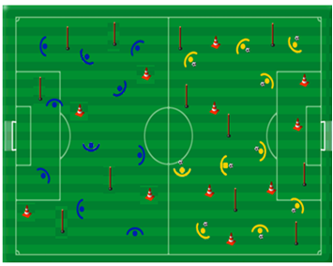
- L’exécution des différentes tâches pourra se faire en réaction à différents signaux :
- « verbaux » : le maître énonce à haute voix l’action à entreprendre « flexion » : « changement de direction », « pas chassés », etc. ;
- « sonores » : on fait toujours la même action à chaque coup de sifflet
- « sonores » mais on code chaque action à un nombre de coup de sifflets très brefs (1 coup = flexion, 2 coups = pas chassés, 3 coups = talons/fesses).
- Au signal sonore, changer de direction ou aller contourner une quille ou un piquet:
- Contourner les quilles par la droite, les piquets par la gauche
Vers la manipulation spécifique
- Idem avec ballons
- Idem mais dans une même aire de jeu des joueurs se déplacent avec et sans ballon
- Le joueur conduit le ballon en suivant la direction imposée par le joueur sans ballon

Exemple 2 : « LES PARCOURS D’ECHAUFFEMENT »
Les élèves réalisent les 2 parcours proposés. L'échauffement général peut consister à réaliser le parcours sans ballon, puis la mise en disponibilité liée à la manipulation spécifique conduira à réaliser le parcours ballon au pied.

SE RENDRE DISPONIBLE AUX AUTRES

Ces jeux se font sans ballon (mais peuvent ensuite s’envisager avec ballon)
Ils permettent à l’élève de prendre en compte l’autre dans toutes ses dimensions (tant par son futur rapport à lui : je suis avec, je suis contre lui ; tant sur le plan corporel : entrer dans un espace proche). Ils permettent de mettre avant tout en valeur la notion de dépendance et d’interdépendance (ce que tu fais à un impact sur ce que je fais ou je vais faire)
Il est donc préférable de les pratiquer dans un espace restreint afin que la présence de l’autre soit claire.
D’autres jeux plus « spécifiques » sont développés dans la partie « se reconnaître dans un rôle »

Jouons à « Combler les vides » ou « OCCUPER TOUT L’ESPACE » :
Objectif : Partager un espace de pratique et favoriser une découverte de l’autre.
Déroulement : Les participants se déplacent en dispersion dans la zone définie.
Ils ne doivent pas se toucher et doivent toujours être en mouvement (il est interdit de s’arrêter tant qu’il n’y a pas eu de signal). Au signal, les participants doivent s’arrêter. Le but est d’occuper tout l’espace, il ne doit pas rester de vide.
Les participants reprennent leur déplacement après constatation des espaces laissés libres.
Critère de réussite : Il n’y pas de place pour un éléphant (!!!)
Variantes :
- Le meneur peut imposer le mode de déplacement : en marchant, en trottinant, en courant, en pas chassés, en canard… (mise en disponibilité corporelle)
- Le meneur peut varier l’espace de déplacement : plus grand, plus petit
- …
Pour réussir il faut" Se regarder les uns les autres. Pour mieux occuper les espaces libérés par les autres."
Ce que je dois faire pour réussir :
- Je dois aller là où quelqu’un a libéré l’espace (prendre conscience de la place et du mouvement des autres).
- Ne jamais laisser un espace libre : être toujours en mouvement.

Jouons à « LE JOUEUR ET SON OMBRE»
Objectif : Partager un espace de pratique et favoriser une découverte de l’autre
Déroulement : Un joueur et son ombre. L’ombre suit le joueur. Son but est d’être toujours à une distance d’un bras de son joueur. Au signal, l’ombre et le meneur s’arrêtent et on constate si la distance est respectée.
Cas 1 : le meneur est un partenaire, il ne doit pas chercher à semer son ombre
Cas 2 : le meneur et l’ombre sont adversaires, le meneur cherche à semer son ombre

Jouons à « LA FILATURE SECRETE »
Objectif : partager un temps et un espace collectif à partir de règles simples, prendre de l’information
Déroulement : Chaque élève choisit secrètement un autre élève. Au signal, les élèves doivent se déplacer en conservant cet élève choisi dans leur champ de vision (« je dois toujours voir le partenaire choisi sans me focaliser (regard central) sur lui ; il ne doit pas deviner que je l’ai choisi »). Au signal de l’enseignant tout le monde s’arrête et chacun montre l’élève qu’il espionnait.
Règle minimale : il est interdit de s’arrêter.
Variante
- L’enseignant peut lancer un défi aux espions « vous devez jouer avec la distance qui vous sépare de votre cible. Vous devez passer très près de lui et parfois au contraire être très loin de lui »
- Idem mais en choisissant deux joueurs (cette organisation nécessite pour les élèves de créer un alignement entre lui et ses deux « partenaires »)
- cf. « l’équidistance ou le triangle isocèle »
- idem mais les élèves portent des chasubles de couleurs différentes. Ils doivent alors suivre un « partenaire » ; un adversaire de la couleur de leur choix ; un adversaire d’une couleur imposée ; deux adversaires de la même couleur ; deux adversaires de couleurs différentes

Jouons à « l’EQUIDISTANCE» ou « LE TRIANGLE ISOCELE »
Objectif : partager un temps et un espace collectif à partir de règles simples, prendre de l’information
Déroulement : Chaque élève choisit secrètement deux élèves. Au signal, chacun doit se déplacer en tentant d’être toujours à la même distance de ses deux « partenaires » (il tente de former un triangle isocèle)
Au signal de l’enseignant tout le monde s’arrête et chacun vérifie s’il est à la bonne distance de ses deux partenaires.
Règle minimale : il est interdit de s’arrêter.
Variante : vers se reconnaître dans un rôle
- idem mais les élèves portent des chasubles de couleurs différentes. Chaque élève choisit secrètement
deux joueurs de la même couleur que lui ;
deux joueurs de la même couleur de son choix
deux joueurs d’une couleur imposée ;
deux joueurs de couleurs différentes et différentes de la sienne

Jouons à « SEPARONS NOUS »
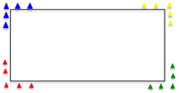
Objectif : Partager un espace de jeu, favoriser une découverte de l’autre et reconnaître les espaces
Déroulement : 4 lieux de regroupement de 4 couleurs différentes dans les 4 coins de la scène. Les élèves se déplacent. Ils doivent alors répondre à la consigne de l’enseignant
Si le meneur dit « 13 dans le ROUGE », 13 élèves doivent aller occuper le coin rouge et tous les autres doivent s’organiser dans le coin diagonalement opposé
Pour réussir le secret est de « se regarder les uns les autres…. Accepter de changer de lieu, de ne pas faire ce qu’on avait prévu au départ pour mieux s’organiser »
Variantes :
- Vous devez tous être en contact avec un partenaire
- Vous devez avoir un contact avec un partenaire mais celui-ci doit être différent de celui qui vous touche (« on ne touche pas son père ») ; vous devez donc offrir un contact et recevoir un contact
- Vous devez offrir deux contacts et en recevoir un (différent que les personnes que vous touchez) etc…
Variantes : se reconnaître dans un rôle
Idem mais les élèves portent des chasubles de couleur et doivent se réunir en fonction de leurs couleurs de chasubles
Version 1 : le meneur annonce la couleur d’une chasuble : les joueurs de cette couleur doivent se réunir dans le coin de leur couleur…
Version 2 : idem mais le meneur annonce la couleur de la cible : « les rouges dans le coin vert »
Version 3 : le meneur annonce des couleurs et des nombre, les joueurs doivent se réunir le plus rapidement possible dans un des coins: «je veux 2 joueurs bleus ; 2 joueurs verts ; 2 joueurs rouges et 2 joueurs jaunes »

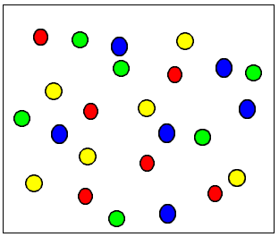
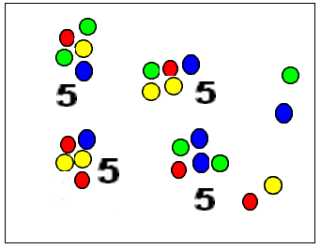
Jouons AU « JOUEUR CHIFFRE »
Objectifs: se préparer progressivement à travailler avec les autres, à se reconnaître dans un rôle et agir en conséquence
Déroulement : les élèves se déplacent en dispersion. Au signal de l’enseignant les élèves se regroupent en fonction de la consigne de l’enseignant.
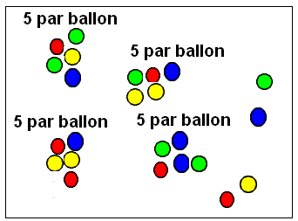
Exemple : « regroupez-vous par 5 »
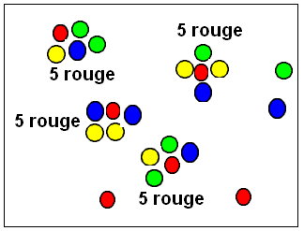
Variantes vers la manipulation spécifique
- idem ballon au pied
Variantes vers se reconnaître dans un rôle
- « joueur couleur chiffre » exemple « 5 joueurs dont un rouge »
- « porteur de ballon chiffre »X ballons sont en circulation. Au signal les élèves se regroupent selon la consigne autour d’un porteur de ballon exemple 5 dont un seul porteur de ballon ; 5 dont 2 porteurs de ballon (

Jouons à « PASSE PORTE COULEUR »
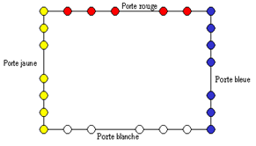
Objectif : Partager un espace de jeu et favoriser une découverte de l’autre
Déroulement : Les joueurs évoluent dans un espace délimité et sur chaque côté une « porte » est matérialisée. Au signal de l’enseignant, les joueurs doivent sortir par la porte de la couleur indiquée.
Attention, les joueurs ne sont pas des passes murailles ils sont obligés de passer entre la porte sinon ils reçoivent 1 point de pénalité.
Le but est de n’avoir aucun point de pénalités à la fin de toutes les situations
Variantes :
- Les élèves doivent tous sortir par la porte et l’enseignant lance un défi collectif : ex : « Vous avez 10 secondes pour tous sortir par la porte rouge »… « Vous avez 5 secondes pour tous sortir par la porte blanche »
- Le défi est individuel. « Attention il ne faut pas être le dernier à sortir par la porte blanche » ; « Attention il ne faut pas être dans les trois derniers à sortir par la porte bleue » sinon on reçoit un point de pénalité.
Variante vers la manipulation spécifique
- « Le passe porte ballons » Idem ballon au pied. Il faut franchir la porte ballon au pied !
Variante vers se reconnaitre dans un rôle
- Idem mais les élèves sont répartis en groupe de deux couleurs. L’enseignant annonce la couleur qui doit passer la porte (ex « les rouges passent la porte blanche »). L’autre groupe doit alors les empêcher de franchir la porte avec le ballon

Jouons au « JEU DES STATUES »
Objectif : Etre arbitre, Savoir arrêter l’action. Agir les uns parmi les autres et accepter l’autorité d’un pair.
Déroulement : Les élèves se déplacent en dispersion. Quand l’élève-arbitre siffle les élèves doivent se figer dans une posture (maintenir une immobilité parfaite). Si l’élève bouge l’arbitre lui signifie une pénalité.
Variante vers la manipulation spécifique
- idem avec ballon

Jouons à « ARRETONS NOUS » ou « LE HIP-HOP-STOP »
Objectif : Etre arbitre, Savoir arrêter l’action. Agir les uns parmi les autres et accepter l’autorité d’un pair.
Déroulement : Les élèves se déplacent en dispersion. Au signal hop les élèves se déplacent en avant, au signal hip ils font des pas chassés au signal zip ils courent en arrière.
Temps 1 : le maître donne les informations et « commande le groupe »
Temps 2 : le maître donne le pouvoir du hop à un élève (et il garde le pouvoir du hip, du zip et du stop) ; donc les élèves doivent obéir à l’ordre de l’élève ou les ordres des enseignants
Temps 3 : l’enseignant garde uniquement le pouvoir du stop et distribue les autres à 3 élèves
Temps 4 : Chaque élève a tous les pouvoirs mais il ne peut utiliser qu’une seule fois chaque ordre (ex : il ne peut arrêter qu’une fois le groupe)
Variante : se reconnaître dans un rôle
- Les rouges ont le pouvoir du stop ; les verts le pouvoir du hip ; les rouges les pouvoirs du zip etc.
Variante vers la manipulation spécifique
- idem avec ballon

Jouons à « 1-2-3 SIFFLET
Objectif : Etre arbitre, Savoir arrêter l’action. Agir les uns parmi les autres et accepter l’autorité d’un pair.
Déroulement : Les élèves partent d’un côté du terrain. Leur but est d’atteindre en premier l’autre côté du terrain.
L’arbitre situé dans leur dos décompte 1/2/3 puis siffle. Les élèves doivent alors se figer. Si un élève bouge, l’arbitre (ou son adjoint) lui indique du doigt la ligne de départ. Le joueur doit alors se rendre à la ligne de départ.
Variante vers la manipulation spécifique
-« 1-2-3 Soleil » idem avec ballons au pied (cette situation est détaillée dans les jeux d’apprentissage football)
SE RENDRE DISPONIBLE
A LA SPECIFICITE DE L’ACTIVITE

SE RECONNAITRE DANS UN ROLE (et agir en conséquence)

Jouons à « SE SUIVRE»
Objectif : Partager un espace de jeu et favoriser une découverte de l’autre, se reconnaître dans un rôle et agir en conséquence.
Déroulement : Marche en dispersion, les élèves portent des chasubles (dossards) de manière à avoir 4 groupes de couleurs différentes. Au signal, les élèves suivent la (ou les) couleurs annoncées.
Exemple : « Les bleus suivent les rouges, les jaunes suivent les verts. » ou « Il ne faut suivre que des joueurs jaunes » ou « Il est interdit de suivre un jaune » ou « Il faut suivre un rouge puis un jaune puis un vert »
Pour réussir le secret est de « regarder autour de soi et ne pas regarder ses pieds. »
Variantes : manipulation spécifique
- Idem avec un ballon au pied
- Idem en s’échangeant un ballon avec un partenaire de même couleur
- …

Jouons à « LA CHENILLE FOLLE »
Objectifs:
- Respecter et mémoriser des règles de plus en plus complexes
- Partager un espace de jeu
- Favoriser une découverte de l’autre : se préparer progressivement à travailler avec les autres, à se reconnaître dans un rôle et agir en conséquence
Déroulement : Par groupe de 4, en file indienne, dans tout l’espace, le groupe marche (ou trottine) dans tous les sens. Au signal du meneur chaque élève doit respecter les consignes.
Temps 1 : « Au coup de sifflet le dernier passe devant. »
Temps 2 : On ajoute la consigne : « si le premier lève les bras, la chenille fait demi-tour » (le dernier devient donc premier et le premier dernier).
Temps 3 : Nouvelle consigne : « Quand il le souhaite le 2nd peut toucher le dos du premier et il lui prend alors sa place ».
Temps 4 : Consigne supplémentaire : « Au signal sonore « ZIP » le 3^{ième} quitte sa chenille pour en rejoindre une autre à n’importe quelle place ».
Variante
- idem ballon au pied

Jouons à « LA CHENILLE INFERNALE »
Objectifs:
- Respecter et mémoriser des règles de plus en plus complexes
- Partager un espace de jeu
- se reconnaître dans une équipe et agir en conséquence
Déroulement :
Temps 1 : Par groupe de 4 chaque élève porte une chasuble de couleur différente et se répartit en fil indienne selon les consignes de l’enseignant (ex : les jaunes sont devant ; les bleus sont en dernier ; les rouges sont devant les verts…)
Temps 2 : quand tous les élèves ont su s’organiser selon les consignes, chaque groupe marche (ou trottine) dans tous les sens et en conservant l’ordre imposé. Au signal du meneur chaque élève doit respecter les consignes liées à la couleur de la chasuble.
Temps 1 : « Au signal Hip : le rouge passe devant ; au signal yep : le vert passe devant ; au signal hop : le bleu passe devant ; au coup de sifflet c’est le jaune qui passe devant
Variante
- idem mais avec changement de chenille et on ne peut pas être deux de la même couleur dans la même chenille
- idem mais il y a des signaux pour passer devant et des signaux pour changer de chenille par couleur de chasuble
Variante : se reconnaître dans un rôle en fonction de la place dans l’équipe
- même organisation mais cette fois-ci ce sont plus les couleurs qui définissent les variantes de consignes mais la place dans la chenille
Exemple : quand je dis hop : le deuxième passe devant ; quand je dis Zip le troisième change de chenille et se place en queue de chenille (attention on ne peut pas être deux de la même couleur dans une chenille) ; quand je dis siffle le dernier passe devant etc…
Variante : vers la manipulation spécifique
- idem ballon au pied

Jouons aux « CHATS COULEURS »
Objectifs: Favoriser une découverte de l’autre : se préparer progressivement à se reconnaître dans un rôle et à agir en conséquence.
Déroulement : Quatre chats portant chacun une chasuble rouge, jaune vert ou bleu… Le chat chasse les joueurs ayant une queue de souris de la même couleur que lui. Une réserve est accessible pour les souris ayant perdu leur queue.

Jouons aux « CHATS COULEURS version 2»
Objectifs: Favoriser une découverte de l’autre : se préparer progressivement à se reconnaître dans un rôle.
Organisation matérielle : 3 réserves de foulards à 3 endroits de la salle et 3 marmites chats
Organisation humaine : La classe est divisée en 3 groupes d’élèves portant chacun des chasubles de même couleurs (exemple groupe rouge, jaune ou vert)
Trois chats (rouge, vert et jaune) sont désignés. Tous les autres joueurs (les souris) portent un foulard.
Remarque le foulard n’est pas obligatoire mais permet de rendre la touche incontestable.
Déroulement : Le chat chasse les joueurs ayant une autre couleur que lui (exemple : le chat rouge, chasse les souris vertes et jaunes). Une réserve est accessible pour les souris ayant perdu leur queue. Le chat dépose les foulards dans SA réserve.
A la fin du temps imparti (1 min 30) le chat ayant attrapé le plus de foulard a gagné.

Jouons à « PASSES COLONNES »
Objectifs:
- Respecter et mémoriser des règles de plus en plus complexes.
- Partager un espace de jeu.
- Favoriser une découverte de l’autre : se préparer progressivement à travailler avec les autres, à se reconnaître dans un rôle et agir en conséquence.
Déroulement : 4 groupes d’élèves en colonne : la colonne A fait face à la colonne B, la colonne C fait face à la colonne D et la colonne A et C sont l’une à côté de l’autre on a donc
A A A A A B B B B B
C C C C C D D D D D
Temps 1 : passer au joueur de la colonne de face et retourner derrière
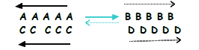
Temps 2 : passer au joueur de la colonne de face et aller à la colonne en face
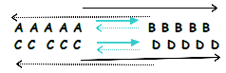
Temps 3 : passer au joueur de la colonne de face aller à la colonne à côté
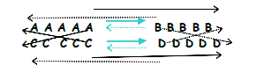
Temps 4 : passer au joueur de la colonne de face et aller à la colonne diamétralement opposée
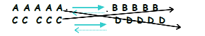
Jouons au « CODE COULEURS»
Objectifs:
- Respecter et mémoriser des règles de plus en plus complexes.
- Partager un espace de jeu.
- Favoriser une découverte de l’autre : se préparer progressivement à travailler avec les autres, à se reconnaître dans un rôle.
Déroulement : 4 groupes d’élèves en colonne (Les élèves portent des chasubles : jaunes, rouges, bleus ou verts)
Exemple : J V B J R V V B J R
J R V R B J V R B B
Passer la balle au joueur en face (C’est la couleur du joueur en face qui orientera mon action)
Si le joueur est jaune je retourne à l’arrière de ma colonne
Si le joueur est rouge je traverse pour rejoindre la colonne de face
Si le joueur est vert je rejoins la colonne à côté
Si le joueur est bleu je rejoins la colonne diamétralement opposée
Remarque : Nécessité de mémoriser les règles d'action (possibilité de commencer avec 2 couleurs et 2 actions différentes et de complexifier progressivement). Il est préférable d’avoir fait le jeu « passes colonnes » avant de jouer à ce jeu !

MONTER VERS LA CIBLE

Jouons au « JEU DES 4 COINS » :
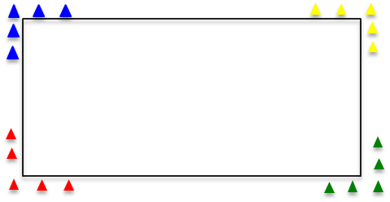
Objectif : Partager un espace de jeu, favoriser une découverte de l’autre et reconnaître les espaces "cible".
Déroulement : 4 lieux de regroupement de 4 couleurs différentes dans les 4 coins du terrain. Les participants évoluent dans l’aire définie par le meneur. Ils trottinent (il est interdit de s’arrêter) et doivent se séparer en 2 groupes suivant la proposition du meneur.
Exemple : Si le meneur dit « ROUGE », l’ensemble des participants doit aller occuper l’espace rouge.
Variantes
- Cf. « Séparons-nous »
- augmenter ou diminuer la taille de l’espace
- varier les lieux de rentrée (coins, espaces délimités passage une porte)
- Idem avec engins : les élèves se déplacent ballons au pied
- Les élèves portent des chasubles de couleurs différentes. Au signal, les élèves se regroupent selon les modalités : Exemple : « les bleus se regroupent dans le coin rouge » ; « les jaunes et les rouges se regroupent dans le coin vert ; les bleus se regroupent dans le coin bleu »
Ou « 4 jaunes et deux bleus dans le coin rouge et tous les autres dans le coin bleu »
…

Jouons au « JEU DES 4 EQUIPES ET DES 4 COINS » :
Objectif : Partager un espace de jeu, favoriser une découverte de l’autre et reconnaître les espaces "cibles".
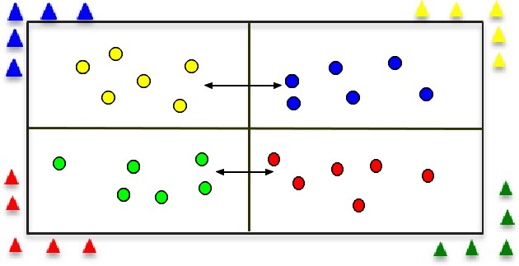
Déroulement : 4 équipes de couleur différentes dans 4 côtés du terrain.
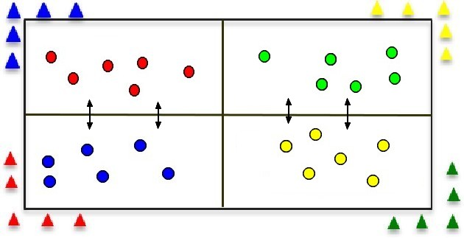
Version 1 : Des zones (coins) sont matérialisées. Chacun correspond à la couleur d’une équipe

Cas 1 : Les équipes s’échangent les balles dans le terrain directement opposé à leur coin (cible) :
- varier les déplacements et au coup de sifflet rejoindre sa cible
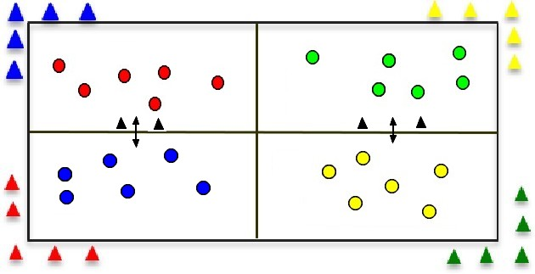
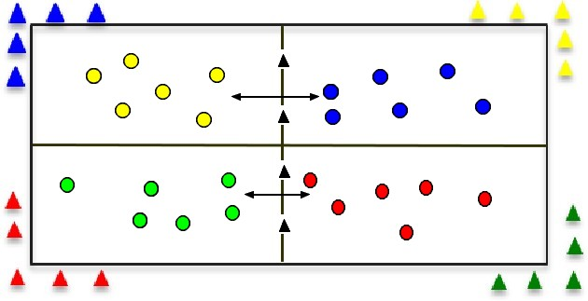
- idem mais avant de rejoindre la zone cible le ballon doit passer par une porte
- un ballon par joueur, au coup de sifflet rejoindre sa zone cible et y bloquer son ballon
- Idem mais passer par une porte ballon au pied
- deux ballons par équipe : au coup de sifflet se faire une passe ; deux coups de sifflet rapides rejoindre les zones cibles
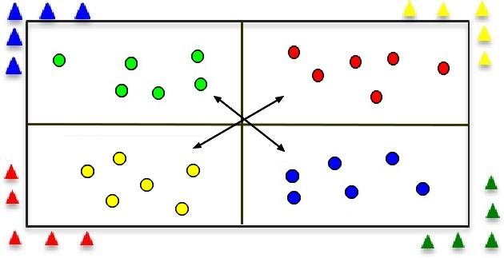
- idem mais le retour à la cible doit se faire en passe

Cas 2 : idem mais les équipes travaillent dans le terrain diagonalement opposé

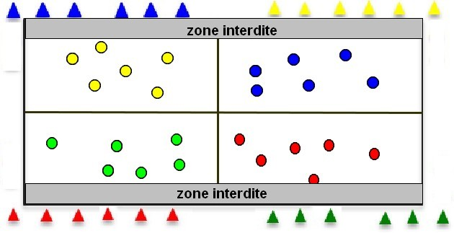
Cas 3 : Les cibles sont des cônes à abattre
- idem puis première équipe qui abat tous les plots (attention un ballon qui a renversé un plot ne pas être remis en jeu)
- idem mais avec seulement 2 ballons : la première équipe qui abat 3 cônes. Ici, on va donc devoir s’accaparer les balles chez les adversaires.

MANIPULATION SPECIFIQUE
Manipulation au pied, seul ou à plusieurs

Jouons à « passons nous le ballon »
But pour l’élève : échanger une balle avec un ou des partenaires en respectant les contraintes de manipulation
Déroulement : Un ballon pour deux joueurs. Les joueurs sont en dispersion dans l’espace de jeu et s’échangent un ballon entre deux joueurs
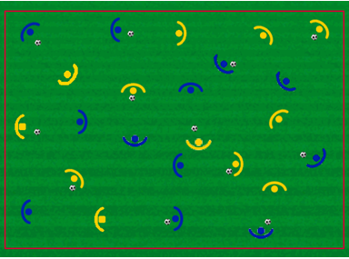
Critère de réussite : Il n’y a aucun ballon mort (ballon perdu)
Variantes :
- A l’arrêt/ En mouvement
- Avec le pied de leur choix/ Avec un pied imposé
- Avec d’autres partenaires/Avec 3 ou 4 joueurs
- Distance des passes : les élèves reculent d’un pas chaque fois qu’ils réussissent 8 passes sans perte de balle (pas de balles perdues, balles mortes…)
- Présence d’un adversaire qui gêne l’action (jeu de l’attrape balle (connu aussi sous le nom du "râleur") : celui qui a perdu le ballon est au milieu et tente de l’intercepter).

Jouons à « PAS DE BALLES MORTES »
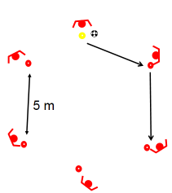
Objectif :
- travailler ensemble
- coordonner des mouvements pied droit, pied gauche
- coordonner son action avec un autre
Déroulement : En cercle, se transmettre un ballon sans le perdre. (« Un ballon non bloqué est une ballon mort ») Le joueur passe à son partenaire de droite. Le partenaire doit bloquer la balle puis la transmettre au partenaire suivant
Variantes :
- SE donner la balle (je me déplace pour la transmettre à mon voisin de droite)
- en se la lançant (les joueurs sont de plus en plus éloignés de leurs partenaires)
- de plus en plus vite
- en mettant plusieurs ballons en mouvement
- en changeant de sens
- …

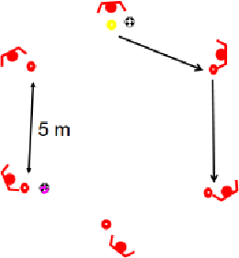
Jouons « AU CHAT ET LA SOURIS »
Objectif :
- travailler ensemble
- coordonner des mouvements pied droit, pied gauche
- coordonner son action avec un autre
Déroulement : En cercle, un ballon « la souris », un ballon d’une autre couleur « le chat ».
Un élève a le ballon « la souris ». Un autre élève, diamétralement opposé a le ballon « le chat ».
Les élèves doivent faire circuler les ballons le plus rapidement possible en se les donnant de gauche à droite. Le but étant pour le chat de rattraper la souris mais pour la souris de ne pas être rattrapée par le chat
Variantes :
- Se donner la balle
- Se lancer la balle
- …

Jouons à « LE BALLON AU CENTRE»
Objectif : Manipuler des ballons (contrôle semelle et passe)
Déroulement : Avec 2 ou 3 ballons.
Un enfant est au centre du cercle formé par le groupe; il doit relancer les balles que lui lance le groupe.
Variantes
- Le lancer de ballon doit être précédé de l’appel de la personne par son prénom.
- Varier les modalités de passe (attention il ne doit y avoir aucun ballon mort)
- Idem avec plusieurs partenaires au centre
- …

Jouons au « CIRCUIT DE BALLONS»
(Remarque cette situation de mise en disponibilité est détaillée dans les situations d’apprentissage football)
Objectif : Manipulation spécifique : Enchaînement contrôle semelle et passe: A la fin de cette situation, l’élève sera capable de :
- passer précisément à un partenaire
- bloquer une balle en mouvement
- lier deux actions : bloquer, passer
- Se reconnaître dans un rôle, reconnaître ses partenaires et se décentrer de la balle
Déroulement : Les élèves sont en cercle (7 à 8 élèves par cercle) Un ballon par groupe (vers presqu’autant de ballons que de joueurs). Le but pour les élèves est de faire le plus de tours possibles puis de rajouter progressivement le plus de ballons possibles.
But pour les élèves
Temps 1 : Le premier passe le ballon à un de ses partenaires du cercle (il n’a pas le droit de passer à un de ses deux voisins).
Puis il croise les bras pour signifier qu’il a déjà eu le ballon.
Le deuxième fait de même avec un troisième, etc. (on envoie toujours le ballon à quelqu’un qui ne l’a pas eu donc qui n’a pas les bras croisés). Quand tout le monde a eu le ballon, le dernier le renvoie au premier.
Temps 2 : On refait exactement le même trajet, mais sans croiser les bras (le trajet doit être strictement identique). Attention, il faut toujours s’assurer que l’autre regarde avant de lui passer le ballon.
Temps 3 : Quand le trajet est connu de tous, le premier rajoute progressivement plusieurs ballons (on ne peut pas envoyer le ballon à l’autre s’il en a déjà un).
Variantes
- faire la passe avec le pied droit, avec le pied gauche
- bloquer d’un pied et passer du même pied ; bloquer d’un pied et passer de l’autre pied
- augmenter la distance de passe
- largeur et/ou de la zone de réception : plus grande (plus facile) ou plus petite
- « Exploser » le cercle pour occuper tout l’espace. Chacun marche (ou trottine) et le circuit reste le même. (appel de balle nécessaire).
- Idem mais de 4 cercles on passe à un cercle (donc il y a 4 trajets avec 4 ballons différents dans un même espace)
- Idem mais un joueur nous gêne dans l’action

MANIPULATION SPECIFIQUE
Tirer puissamment pour renverser des cibles

Jouons au « JEU DES 4 EQUIPES ET DES 4 COINS » :
Objectif : Partager un espace de jeu, favoriser une découverte de l’autre et reconnaître les espaces "cibles".
Déroulement : 4 équipes de couleur différentes dans 4 côtés du terrain.
Version 1 : Des zones (coins) sont matérialisées. Chacun correspond à la couleur d’une équipe

Cas 1 : Les équipes s’échangent les balles dans le terrain directement opposé à leur coin (cible) :
- varier les déplacements et au coup de sifflet rejoindre sa cible
- idem mais avant de rejoindre la zone cible le ballon passer par une porte
- un ballon par joueur, au coup de sifflet rejoindre sa zone cible et y bloquer son ballon
- Idem mais passer par une porte ballon au pied
- deux ballons par équipe : au coup de sifflet se faire une passe ; deux coups de sifflet rapides rejoindre les zones cibles
- idem mais le retour à la cible doit se faire en passe

Cas 2 : idem mais les équipes travaillent dans le terrain diagonalement opposé

Cas 3 : Les cibles sont des cônes à abattre
- idem puis première équipe qui abat tous les plots (attention un ballon qui a renversé un plot ne pas être remis en jeu)
- idem mais avec seulement 2 ballons : la première équipe qui abat 3 cônes. Ici, on va donc devoir s’accaparer les balles chez les adversaires.

MANIPULATION SPECIFIQUE
Prendre de l’information tout en agissant avec l’objet

Jouons au « FEU ROUGE FEU VERT » :
Objectif : Prendre de l’information tout en interagissant
Déroulement : Les élèves se déplacent par 3. Un élève est placé devant les 2 autres joueurs et porte un carton rouge et un carton vert. Les 2 autres joueurs se déplacent en se faisant des passes. Au signal rouge les élèves s’arrêtent et continuent à se faire des passes. Au signal vert ils repartent.
Variantes :
- présence d’un défenseur

RESPECTER DES REGLES DE PLUS EN PLUS CONTRAIGNANTES (Par rapport à autrui, au matériel et à l’espace de jeu)
Jouons à « LA CHENILLE FOLLE »
Objectifs:
- Respecter et mémoriser des règles de plus en plus complexes
- Partager un espace de jeu
- Favoriser une découverte de l’autre : se préparer progressivement à travailler avec les autres, à se reconnaître dans un rôle et agir en conséquence
Déroulement : Par groupe de 4, en file indienne, dans tout l’espace, le groupe marche (ou trottine) dans tous les sens. Au signal du meneur chaque élève doit respecter les consignes.
Temps 1 : « Au coup de sifflet le dernier passe devant. »
Temps 2 : On ajoute la consigne : « si le premier lève les bras, la chenille fait demi-tour » (le dernier devient donc premier et le premier dernier).
Temps 3 : Nouvelle consigne : « Quand il le souhaite le 2nd peut toucher le dos du premier et il lui prend alors sa place ».
Temps 4 : Consigne supplémentaire : « Au signal sonore « ZIP » le 3^{ième} quitte sa chenille pour en rejoindre une autre à n’importe quelle place ».
Variante
- idem ballon au pied

Jouons à « LA CHENILLE INFERNALE »
Objectifs:
- Respecter et mémoriser des règles de plus en plus complexes
- Partager un espace de jeu
- se reconnaître dans une équipe et agir en conséquence
Déroulement :
Temps 1 : Par groupe de 4 chaque élève porte une chasuble de couleur différente et se répartit en file indienne selon les consignes de l’enseignant (ex : les jaunes sont devant ; les bleus sont en dernier ; les rouges sont devant les verts…)
Temps 2 : quand tous les élèves ont su s’organiser selon les consignes, chaque groupe marche (ou trottine) dans tous les sens et en conservant l’ordre imposé. Au signal du meneur chaque élève doit respecter les consignes liées à la couleur de la chasuble.
Temps 1 : « Au signal Hip : le rouge passe devant ; au signal yep : le vert passe devant ; au signal hop : le bleu passe devant ; au coup de sifflet c’est le jaune qui passe devant
Variante
- idem mais avec changement de chenille et on ne peut pas être deux de la même couleur dans la même chenille
- idem mais il y a des signaux pour passer devant et des signaux pour changer de chenille par couleur de chasuble
Variante : se reconnaître dans un rôle en fonction de la place dans l’équipe
- même organisation mais cette fois-ci ce sont plus les couleurs qui définissent les variantes de consignes mais la place dans la chenille
Exemple : quand je dis hop : le deuxième passe devant ; quand je dis Zip le troisième change de chenille et se place en queue de chenille (attention on ne peut pas être deux de la même couleur dans une chenille) ; quand je dis siffle le dernier passe devant etc…
Variante : vers la manipulation spécifique
- idem ballon au pied

Jouons au « JEU DES STATUES »
Objectif : Etre arbitre, Savoir arrêter l’action. Agir les uns parmi les autres et accepter l’autorité d’un pair.
Déroulement : Les élèves se déplacent en dispersion. Quand l’élève-arbitre siffle les élèves doivent se figer dans une posture (maintenir une immobilité parfaite). Si l’élève bouge l’arbitre lui signifie une pénalité.
Variante vers la manipulation spécifique
- idem avec ballon

Jouons à « ARRETONS NOUS » ou « LE HIP-HOP-STOP » avec ballon
Objectif : Etre arbitre, Savoir arrêter l’action. Agir les uns parmi les autres et accepter l’autorité d’un pair.
Déroulement : Les élèves se déplacent en dispersion ballon au pied. Au signal hop les élèves se déplacent ballon au pied gauche, au signal hip idem mais ballon au pied gauche, au signal Zip il se passe la balle du pied droit vers le pied gauche.
Temps 1 : le maître donne les informations et « commande le groupe »
Temps 2 : le maître donne le pouvoir du hop à un élève (et il garde le pouvoir du hip, du zip et du stop) ; donc les élèves doivent obéir à l’ordre de l’élève ou les ordres des enseignants
Temps 3 : l’enseignant garde uniquement le pouvoir du stop et distribue les autres à 3 élèves
Temps 4 : Chaque élève a tous les pouvoirs mais il ne peut utiliser qu’une seule fois chaque ordre (ex : il ne peut arrêter qu’une fois le groupe)
Variante : se reconnaître dans un rôle
- Les rouges ont le pouvoir du stop ; les verts le pouvoir du hip ; les rouges les pouvoirs du zip etc.

Jouons à « 1-2-3 SOLEIL »
Objectif : Etre arbitre, Savoir arrêter l’action. Agir les uns parmi les autres et accepter l’autorité d’un pair, conduire une balle au pied et la bloquer (version 1)
But du jeu : Franchir la ligne opposée. On marque un point à chaque fois que l’on réussit à franchir la ligne opposée
Déroulement Sur un terrain de à 20m de longueur environ, chaque joueur a un ballon. Les élèves sont derrière la ligne de départ, ballon au pied. Un élève avec un ballon debout de l’autre côté du terrain et retourné. Il est le meneur du jeu. Le meneur retourné lance 3 fois son ballon et le rattrape 3 fois en criant « 1, 2, 3 » et lorsqu'il dit « Soleil ! », il se retourne. Pendant le temps où il ne regarde pas, les autres joueurs avancent et doivent s'immobiliser « ballon bloqué » (pied sur le ballon) et immobiles lorsqu'il se retourne. Si l'un d'entre eux n’a plus le ballon au pied ou bouge encore, il doit retourner au point de départ. Ceci recommence plusieurs fois, jusqu'à ce qu'un des joueurs parvienne à franchir la ligne. Dans ce cas, ce dernier prend la place du meneur, et le jeu peut recommencer ; tout le monde se replace au point de départ
Version 2 : le meneur de jeu effectue un aller-retour ballon au pied (départ du centre de la ligne, d’une zone il contourne un plot à une dizaine de mètres et revient et bloque le ballon dans sa zone) quand il arrive au centre il crie stop.

Jouons au « PARCOURS INFERNAL»
Objectifs:
- Respecter et mémoriser des règles de plus en plus complexes.

Déroulement :
- Traverser des espaces de jeu et respecter des actions spécifiques.

Exemple :
- manipulation spécifique : au pied, main droite, passe gauche, passe pied
- forme de déplacement : ligne droite ; slalom, passe porte
- Défense en entonnoir (X = défenseur)
X X
0 X X
X X

